Zu Gast in Frankreich

Löse die französischen Pyramiden!
15
5
25
7
10
18
50
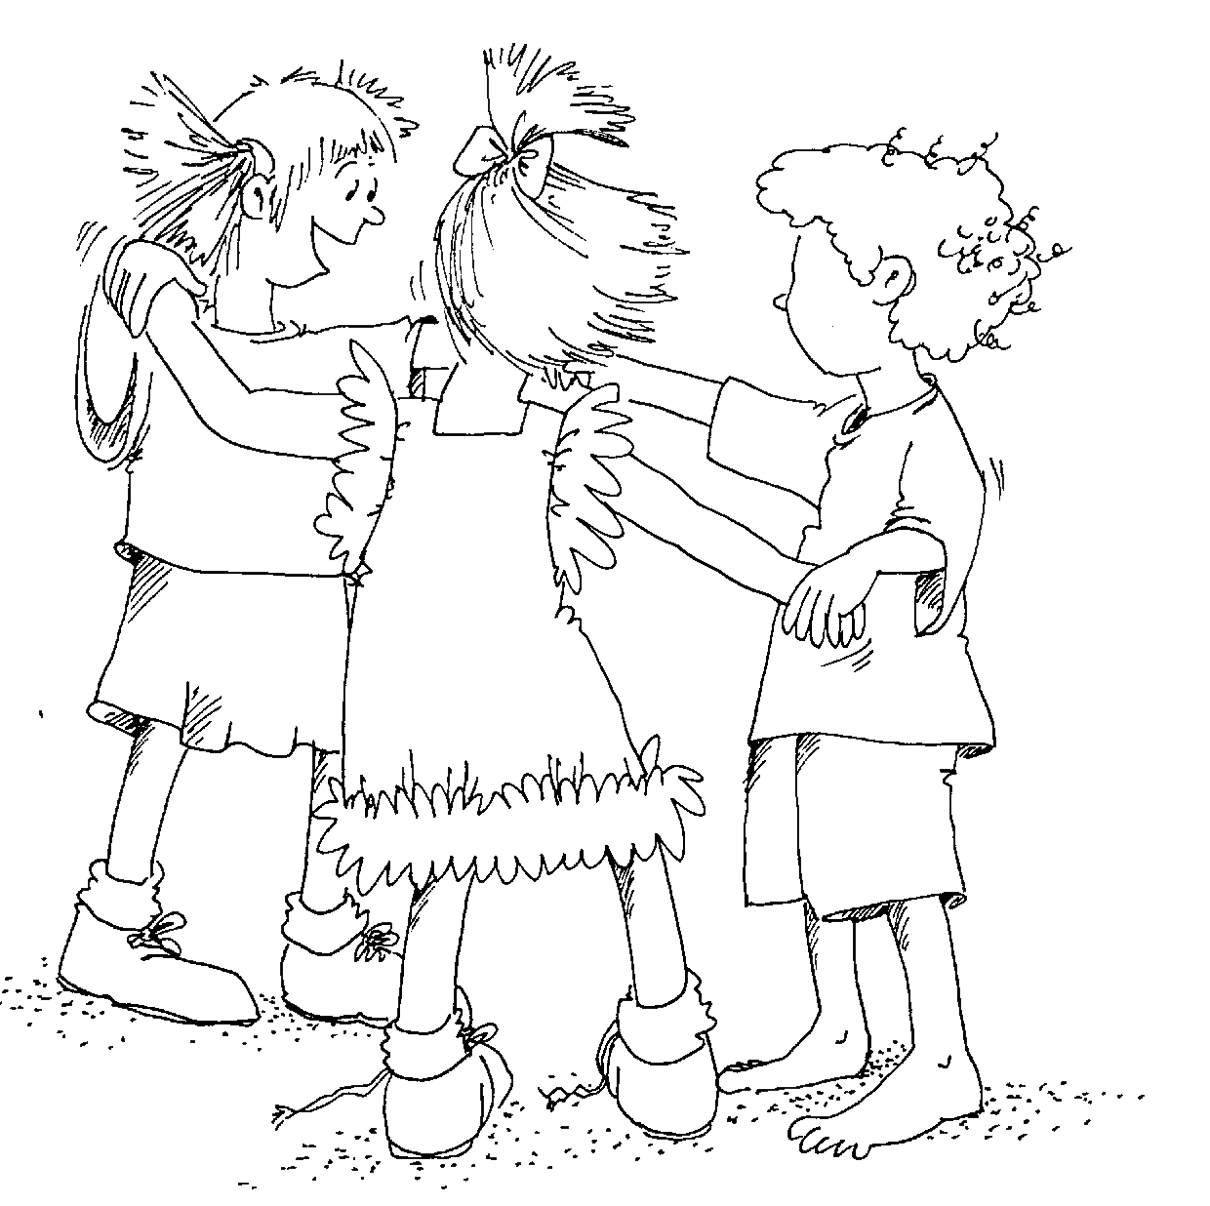
10
17
6
1
3
100
11
12
4
13
32
15
7
13
100
200

